Font

1. D3DXCreateFont() : 폰트 생성

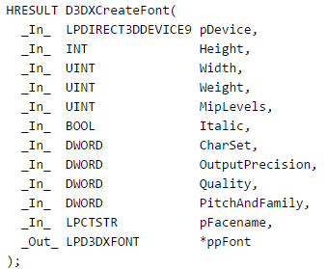

1. D3DXCreateFontIndirect() : 폰트 생성, 인자로 구조체 이용

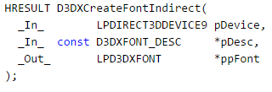

Text Class

1. Component 상속 예정 (Component는 Pool 상속)
   1. Component class 안에는 update, draw, release 인터페이스 구현 및 상속 하기.
2. 데이터 멤버로 ID3DXFont, Rect, String, Format, Color 포함.
   1. Rect는 나중에 RectTransform이 생길 때 사라질 예정